Resolución del Pleno del Instituto de Transparencia, Acceso a la Información Pública y Protección de Datos Personales del Estado de México y Municipios, con domicilio en Metepec, Estado de México, a dieciocho de septiembre de dos mil veinticinco.
VISTO el expediente electrónico formado con motivo del recurso de revisión número 05425/INFOEM/IP/RR/2025, interpuesto por el C. XXXXXXXXXXXXXXXXXXXXX, en lo sucesivo El Recurrente, en contra de la respuesta del Ayuntamiento de Huehuetoca, en lo subsecuente El Sujeto Obligado, se procede a dictar la presente resolución.

A N T E C E D E N T E S D E L A S U N T O
PRIMERO. De la Solicitud de Información.
En fecha ocho de abril de dos mil veinticinco, EL Recurrente, presentó a través del Sistema de Acceso a la Información Mexiquense (SAIMEX) ante El Sujeto Obligado, solicitud de acceso a la información pública, registrada bajo el número de expediente 00208/HUEHUETO/IP/2025, mediante la cual solicitó información en el tenor siguiente:
“Por medio de la presente y con fundamento en el derecho de acceso a la información pública consagrado en los artículos 6° de la Constitución Política de los Estados Unidos Mexicanos y 9 de la Ley de Transparencia y Acceso a la Información Pública del Estado de México y Municipios, solicito respetuosamente la siguiente información: ¿Con qué fundamento legal y administrativo se permite la venta de bebidas alcohólicas y micheladas en los tianguis y en la vía pública del municipio de Huehuetoca? ¿Qué permisos, licencias o autorizaciones han sido emitidas por la autoridad municipal para dicha actividad? ¿Qué criterios se utilizaron para autorizar dichas actividades, considerando que el Artículo 155, fracción XI del Bando Municipal de Huehuetoca 2025 prohíbe expresamente la venta y consumo de bebidas alcohólicas en vía pública, mercados y tianguis? ¿Cómo se armoniza esta práctica con lo dispuesto en los Artículos 12 y 37 de la Ley de Competitividad y Ordenamiento Comercial del Estado de México, que obliga a los municipios a garantizar el orden, la salud y la seguridad en el comercio en vía pública?” (Sic)
Modalidad de entrega: A través del SAIMEX.

SEGUNDO. De la respuesta del Sujeto Obligado.
En el expediente electrónico SAIMEX, se aprecia que el dieciséis de abril de dos mil veinticinco, El Sujeto Obligado dio respuesta a la solicitud de información en los siguientes términos:
“En respuesta a la solicitud recibida, nos permitimos hacer de su conocimiento que con fundamento en el artículo 53, Fracciones: II, V y VI de la Ley de Transparencia y Acceso a la Información Pública del Estado de México y Municipios, le contestamos que:
MTRA. ARMINDA CHIMAL PÉREZ TITULAR DE LA UNIDAD DE TRANSPARENCIA Y ACCESO A LA INFORMACIÓN PÚBLICA DE HUEHUETOCA PRESENTE Por medio del presente, se dirige a usted de la manera más atenta el Lic. Oscar Ortega Ortiz, Coordinador de Regulación Comercial, con el propósito de remitir a usted la información solicitada derivada de su similar con número de control PMH/SA-CUTAIPM/II/00120/2025, hago llegar el contenido del requerimiento de información con el folio 000208/HUEHUETO/IP/2025/TSP/0001, que a la letra dice: "Por medio de la presente y con fundamento en el derecho de acceso a la información pública consagrado en los artículos 6° de la Constitución Política de los Estados Unidos Mexicanos y 9 de la Ley de Transparencia y Acceso a la Información Pública del Estado de México y Municipios, solicito respetuosamente la siguiente información: ¿Con qué fundamento legal y administrativo se permite la venta de bebidas alcoólicas y micheladas en los tianguis y en la vía pública del municipio de Huehuetoca? ¿Qué permisos, licencias o autorizaciones han sido emitidas por la autoridad municipal para dicha actividad? ¿Qué criterios se utilizaron para autorizar dichas actividades, considerando que el Artículo 155, fracción XI del Bando Municipal de Huehuetoca 2025 prohíbe expresamente la venta y consumo de bebidas alcohólicas en vía pública, mercados y tianguis? ¿Cómo se armoniza esta práctica con lo dispuesto en los Artículos 12 y 37 de la Ley de Competitividad y Ordenamiento Comercial del Estado de México, que obliga a los municipios a garantizar el orden, la salud y la seguridad en el comercio en vía pública?" (sic). En atención a ello, es que me permito hacer de su conocimiento que la Coordinación de Regulación Comercial a mi tutela, se encuentra en espera de la Autorización de los Manuales de Organización y Procedimientos que regirán las actuaciones de su servidor y sus subordinados para brindar atención a las acciones que enlista en su petición. Toda vez, que al día de hoy no se ha autorizado o se ha brindado visto bueno alguno de esta coordinación para la venta de bebidas alcoholicas dentro del espacio que ocupa nuestro municipio. Le exhortamos estar al pendiente de la página web oficial toda vez que, de conformidad con lo que señalado por la normatividad vigente, la normatividad con la que nos conduciremos se encontrará publicada, garantizando los principios de máxima publicidad. Sin más por el momento, aprovecho la ocasión para enviarle un cordial saludo, quedando de usted como su más seguro servidor ATENTAMENTE ____________________________ LIC. OSCAR ORTEGA ORTIZ COORDINADOR DE REGULACIÓN COMERCIAL” (Sic)

Del expediente electrónico del SAIMEX, se advierte que El Sujeto Obligado adjuntó el documento electrónico “000208HUEHUETOIP2025TSP0001.pdf”, mismo que se tiene por reproducido en virtud de que será materia de análisis en el considerando respectivo.

TERCERO. Del recurso de revisión.
Inconforme con la respuesta por El Sujeto Obligado, El Recurrente interpuso recurso de revisión, en fecha trece de mayo de dos mil veinticinco, el cual fue registrado en el sistema electrónico con el expediente número 05425/INFOEM/IP/RR/2025, en el cual arguye las siguientes manifestaciones:
Acto Impugnado:
“Acto impugnado: La respuesta emitida por la Coordinación de Regulación Comercial del Municipio de Huehuetoca, en la que no se proporciona la información solicitada de manera clara, completa ni fundada, limitándose a declarar que no se ha dado visto bueno para la venta de bebidas alcohólicas, sin atender los cuestionamientos planteados respecto a fundamento legal, autorizaciones otorgadas, criterios aplicados y armonización normativa” (Sic)
Razones o Motivos de Inconformidad:
“Motivos de la inconformidad: 1. La respuesta no da certeza jurídica ni proporciona documentación alguna que sustente las afirmaciones hechas. 2. La autoridad no atiende de fondo la solicitud sobre el fundamento legal y administrativo que justifique la presencia de venta de bebidas alcohólicas en tianguis y vía pública. 3. No se menciona si existen o no permisos otorgados, ni se entregan copias, registros o números de folio de alguna autorización, en su caso. 4. Tampoco se explican los criterios utilizados para autorizar o no estas actividades, ni se responde cómo se armoniza esta práctica con las leyes y reglamentos citados. 5. Se limita a una respuesta ambigua y sin pruebas documentales, en contravención al principio de máxima publicidad. V. Petición concreta: Solicito que este Instituto revise el actuar del sujeto obligado, y en su caso, le instruya emitir una respuesta fundada, motivada y acompañada de la documentación correspondiente que atienda cabalmente los puntos planteados en mi solicitud original” (Sic)

CUARTO. Del turno del recurso de revisión.
Medio de impugnación que le fue turnado al Comisionado Presidente José Martínez Vilchis, por medio del sistema electrónico en términos del arábigo 185 fracción I de la Ley de Transparencia y Acceso a la información Pública del Estado de México y Municipios, del cual recayó acuerdo de admisión en fecha quince de mayo de dos mil veinticinco, determinándose en él, un plazo de siete días para que las partes manifestaran lo que a su derecho corresponda en términos del numeral ya citado.

QUINTO. De la etapa de instrucción.
Así, en la etapa de instrucción, de las constancias que obran en el expediente electrónico del recurso de revisión se advierte que El Sujeto Obligado fue omiso en rendir su informe justificado.

Por lo cual se decretó cierre de instrucción con fecha veintisiete de mayo de dos mil veinticinco, en términos del artículo 185 Fracción VI de la Ley de Transparencia y Acceso a la Información Pública del Estado de México y Municipios, iniciando el término legal para dictar resolución definitiva del asunto.

El día veintiséis de junio de dos mil veinticinco, con fundamento en el artículo 181, párrafo tercero, de la Ley de Transparencia y Acceso a la Información Pública del Estado de México y Municipios, se amplió por un periodo de quince días, el plazo para resolver el citado medio de impugnación, con el fin de contar con los elementos suficientes para proponer al Pleno de este Instituto la resolución que en derecho corresponda.

C O N S I D E R A N D O
PRIMERO. De la competencia.
Este Instituto de Transparencia, Acceso a la Información Pública y Protección de Datos Personales del Estado de México y Municipios es competente para conocer y resolver el presente Recurso de Revisión, conforme a lo dispuesto en el artículo 5o párrafos trigésimo tercero, trigésimo noveno, cuadragésimo y cuadragésimo primero, fracción VIII de la Constitución Política del Estado Libre y Soberano de México; ordinal 2, fracción II, 13, 29, 36, fracciones I y II, 176, 178, 179, 181 párrafo tercero y 185 de la Ley de Transparencia y Acceso a la Información Pública del Estado de México y Municipios; y 9, fracciones I y XXIII y 11 del Reglamento Interior del Instituto de Transparencia, Acceso a la Información Pública y Protección de Datos Personales del Estado de México y Municipios.

SEGUNDO. Sobre los alcances del recurso de revisión.
Derivado de la impugnación realizada, es preciso e importante señalar que el recurso de revisión inmerso en la Ley de Transparencia vigente en la entidad, tiene el fin y alcance que señalan los numerales 176, 179, 181 párrafo cuarto, 194 y 195 y demás aplicables de la Ley de Transparencia y Acceso a la Información Pública del Estado de México y Municipios vigente, el cual será analizado conforme a las actuaciones que obren en el expediente electrónico, con la finalidad de reparar cualquier posible afectación al derecho de acceso a la información pública y garantizando el principio rector de máxima publicidad.
TERCERO. De las causas de improcedencia.
En el procedimiento de acceso a la información y de los medios de impugnación de la materia, se advierten diversos supuestos de procedibilidad, los cuales deben estudiarse con la finalidad de dar cumplimiento a los principios de legalidad y objetividad inmersos en el artículo 9 de Ley de Transparencia y Acceso a la Información Pública del Estado de México y Municipios, en correlación con la seguridad jurídica que debe generar lo actuado ante este Organismo garante.
Siendo facultad de este Órgano entrar al estudio de las causas de improcedencia que hagan valer las partes o que se adviertan de oficio por este Resolutor y por ende objeto de análisis previo al estudio de fondo del asunto, en los presupuestos procesales sobre el inicio o trámite de un proceso, generando eficacia jurídica en las resoluciones, máxime que se trata de una figura procesal adoptada en la ley de la materia, la cual impide su estudio y resolución cuando una vez admitido el recurso de revisión se advierta una causa de improcedencia que permita sobreseer el recurso de revisión, sin estudiar el fondo del asunto; circunstancias anteriores que no son incompatibles con el derecho de acceso a la justicia, ya que éste no se coarta por regular causas de improcedencia y sobreseimiento con tales fines. Así las cosas, del análisis de los expedientes electrónicos no se advierte ninguna causa de improcedencia que se actualice ni mucho menos alguna hecha valer por alguna de las partes, procediendo al estudio del fondo del asunto, en los siguientes términos.

CUARTO. Estudio y resolución del asunto
El análisis del presente recurso, se basará en el contenido íntegro de las actuaciones que obran en el expediente electrónico, para así estar en posibilidad este Órgano Colegiado de dictar el fallo correspondiente conforme a derecho, tomando en consideración los elementos aportados por las partes y respetando en todo momento al principio de máxima publicidad consagrado en nuestra Constitución Federal, Local y demás leyes aplicables en la materia, así como en los tratados internacionales en los que el Estado Mexicano sea parte, en concordancia con el párrafo tercero del artículo 1 de la Constitución Federal y el diverso 8 de la Ley de Transparencia local.
En este tenor, es necesario subrayar que el derecho de acceso a la información pública implica que cualquier persona conozca la información contenida en los documentos que se encuentren en los archivos de los sujetos obligados, conforme a los artículos 4, 12, 24 último párrafo y 160 de la Ley local en la materia, que a la letra citan:
“Artículo 4. El derecho humano de acceso a la información pública es la prerrogativa de las personas para buscar, difundir, investigar, recabar, recibir y solicitar información pública, sin necesidad de acreditar personalidad ni interés jurídico.
Toda la información generada, obtenida, adquirida, transformada, administrada o en posesión de los sujetos obligados es pública y accesible de manera permanente a cualquier persona, en los términos y condiciones que se establezcan en los tratados internacionales de los que el Estado mexicano sea parte, en la Ley General, la presente Ley y demás disposiciones de la materia, privilegiando el principio de máxima publicidad de la información. Solo podrá ser clasificada excepcionalmente como reservada temporalmente por razones de interés público, en los términos de las causas legítimas y estrictamente necesarias previstas por esta Ley.
Los sujetos obligados deben poner en práctica, políticas y programas de acceso a la información que se apeguen a criterios de publicidad, veracidad, oportunidad, precisión y suficiencia en beneficio de los solicitantes.
Artículo 12. Quienes generen, recopilen, administren, manejen, procesen, archiven o conserven información pública serán responsables de la misma en los términos de las disposiciones jurídicas aplicables.
Los sujetos obligados sólo proporcionarán la información pública que se les requiera y que obre en sus archivos y en el estado en que ésta se encuentre. La obligación de proporcionar información no comprende el procesamiento de la misma, ni el presentarla conforme al interés del solicitante; no estarán obligados a generarla, resumirla, efectuar cálculos o practicar investigaciones.
(…)
Artículo 24.
(…)
Los sujetos obligados solo proporcionarán la información pública que generen, administren o posean en el ejercicio de sus atribuciones.”
(…)
Artículo 160. Los sujetos obligados deberán otorgar acceso a los documentos que se encuentren en sus archivos o que estén obligados a documentar de acuerdo con sus facultades, competencias o funciones en el formato que el solicitante manifieste, de entre aquellos formatos existentes, conforme a las características físicas de la información o del lugar donde se encuentre así lo permita.
En caso que la información solicitada consista en bases de datos se deberá privilegiar la entrega de la misma en formatos abiertos.”[Sic]

Así que la obligación de los Sujetos Obligados de dar acceso a la información pública que generen, administren o posean, se tendrá por cumplida cuando el solicitante tenga a su disposición la información requerida, o cuando realice la consulta de la misma en el lugar que ésta se localice, de acuerdo a lo señalado por el artículo 166 de la Ley local en la materia, que se reproduce de la siguiente forma:
“Artículo 166. La obligación de acceso a la información pública se tendrá por cumplida cuando el solicitante tenga a su disposición la información requerida, o cuando realice la consulta de la misma en el lugar en el que ésta se localice.” [Sic]

Una vez sentado lo anterior, de una interpretación literal a la solicitud de información 00208/HUEHUETO/IP/2025, se desprenden las siguientes consideraciones:
- Que el derecho de acceso a la información pública estriba en la prerrogativa de carácter constitucional que reconoce la potestad de los ciudadanos para solicitar soportes documentales generados, poseídos o administrados por los Sujetos Obligados.
- Que, de una interpretación literal a la solicitud de información, se advierte que fueron formulados 4 -cuatro- requerimientos, únicamente 3 -tres- de ellos vinculados con el derecho de acceso a la información pública.
- Que en referencia a los puntos 1 y 3, se destaca que no fue señalado parámetro de inicio y conclusión para búsqueda de la información, debiendo de ser fijado al ocho de abril de dos mil veinticinco, al corresponder a la fecha en que se ejerció el derecho de acceso a la información pública.
- Que en referencia a los puntos 1 -uno-, 2 -dos- y 3 -tres-, se destaca que cuando los particulares no identifican de forma precisa el documento requerido bastará con que se remita cualquiera que refleje la información requerida. Al respecto cobra relevancia el criterio emitido por el Órgano Garante Nacional con número 16/17 cuyo rubro y texto disponen a la literalidad lo siguiente:
“EXPRESIÓN DOCUMENTAL.
Cuando los particulares presenten solicitudes de acceso a la información sin identificar de forma precisa la documentación que pudiera contener la información de su interés, o bien, la solicitud constituya una consulta, pero la respuesta pudiera obrar en algún documento en poder de los sujetos obligados, éstos deben dar a dichas solicitudes una interpretación que les otorgue una expresión documental.
Precedentes:
- Acceso a la información pública. RRA 0774/16. Sesión del 31 de agosto de 2016. Votación por unanimidad. Sin votos disidentes o particulares. Secretaría de Salud. Comisionada Ponente María Patricia Kurczyn Villalobos.
- Acceso a la información pública. RRA 0143/17. Sesión del 22 de febrero de 2017. Votación por unanimidad. Sin votos disidentes o particulares. Universidad Autónoma Agraria Antonio Narro. Comisionado Ponente Oscar Mauricio Guerra Ford.
- Acceso a la información pública. RRA 0540/17. Sesión del 08 de marzo del 2017. Votación por unanimidad. Sin votos disidentes o particulares. Secretaría de Economía. Comisionado Ponente Francisco Javier Acuña Llamas. “ (Sic)

- Respecto del punto 2 -dos- no fue señalada expresamente la temporalidad que resulta de interés del particular, es decir, los parámetros de inicio y conclusión para efectos de búsqueda de la información deben comprender del ocho de abril de dos mil veinticuatro al ocho de abril de dos mil veinticinco. En puntual observancia al criterio orientador 3/19 emitido por el entonces Instituto Nacional de Transparencia, Acceso a la Información y Protección de Datos Personales, que dispone a la literalidad lo siguiente:
“PERIODO DE BÚSQUEDA DE LA INFORMACIÓN.
En el supuesto de que el particular no haya señalado el periodo respecto del cual requiere la información, o bien, de la solicitud presentada no se adviertan elementos que permitan identificarlo, deberá considerarse, para efectos de la búsqueda de la información, que el requerimiento se refiere al año inmediato anterior, contado a partir de la fecha en que se presentó la solicitud.
Resoluciones
RRA 0022/17. Instituto Mexicano de la Propiedad Industrial. 16 de febrero de 2017. Por unanimidad. Comisionado Ponente Francisco Javier Acuña Llamas.
http://consultas.ifai.org.mx/descargar.php?r=./pdf/resoluciones/2017/&a=RRA%2022.pdf
RRA 2536/17. Secretaría de Gobernación. 07 de junio de 2017. Por unanimidad. Comisionada Ponente Areli Cano Guadiana.
http://consultas.ifai.org.mx/descargar.php?r=./pdf/resoluciones/2017/&a=RRA%202536.pdf
RRA 3482/17. Secretaría de Comunicaciones y Transportes. 02 de agosto de 2017. Por unanimidad. Comisionado Ponente Oscar Mauricio Guerra Ford.
http://consultas.ifai.org.mx/descargar.php?r=./pdf/resoluciones/2017/&a=RRA%203482.pdf” (Sic)
- Que respecto al punto 4 -cuatro- de la solicitud consistente en “¿Cómo se armoniza esta práctica con lo dispuesto en los Artículos 12 y 37 de la Ley de Competitividad y Ordenamiento Comercial del Estado de México, que obliga a los municipios a garantizar el orden, la salud y la seguridad en el comercio en vía pública?, es menester señalar que el derecho a la información pública y la prerrogativa constitucional relativa al acceso, rectificación, cancelación u oposición de datos personales constituyen una prerrogativa a acceder a documentación en poder de los Sujetos Obligados, no así a realizar cuestionamientos, o manifestaciones subjetivas.
Visto de esta forma, el extracto de la solicitud 00208/HUEHUTO/IP/2025 en cita, se trata de manifestaciones subjetivas y derecho de petición, los cuales no son susceptibles de ser atendidos por la vía interpuesta.

Dichas precisiones, con fundamento en los artículos 13 y 181 cuarto párrafo de la Ley en materia, los cuales a la letra rezan:
“Artículo 13. El Instituto, en el ámbito de sus atribuciones, deberá suplir cualquier deficiencia para garantizar el ejercicio del derecho de acceso a la información.
Artículo 181. …
Durante el procedimiento deberá aplicarse la suplencia de la queja a favor del recurrente, sin cambiar los hechos expuestos, asegurándose de que las partes puedan presentar, de manera oral o escrita, los argumentos que funden y motiven sus pretensiones.” [Sic]
Bajo estas líneas argumentativas, al retomar y delimitar los requerimientos formulados por el ahora Recurrente, de manera objetiva se precisa que versa en conocer la siguiente información:
- El o los documentos donde conste el fundamento legal y administrativo que permite la venta de bebidas alcohólicas y micheladas en tianguis y vía pública en el municipio de Huehuetoca, al ocho de abril de dos mil veinticinco.
- El o los documentos donde consten los permisos, licencias o autorizaciones emitidas para permitir la venta de bebidas alcohólicas y micheladas en tianguis y vía pública en el municipio de Huehuetoca, del periodo comprendido del ocho de abril de dos mil veinticuatro al ocho de abril de dos mil veinticinco.
- El o los documentos donde consten los criterios para autorizar la venta de bebidas alcohólicas y micheladas en tianguis y vía pública en el municipio de Huehuetoca, al ocho de abril de dos mil veinticinco.

En virtud de lo anterior, con relación a los requerimientos formulados por el particular, resulta oportuno traer a colación los artículos 24, fracción XII, y 92, fracción II de la Ley de Transparencia local, porciones normativas cuyo contenido literal es el siguiente:
“Artículo 24. Para el cumplimiento de los objetivos de esta Ley, los sujetos obligados deberán cumplir con las siguientes obligaciones, según corresponda, de acuerdo a su naturaleza:
(…)
XII. Publicar y mantener actualizada la información relativa a las obligaciones generales de transparencia previstas en la presente Ley o determinadas así por el Instituto, y en general aquella que sea de interés público;
Artículo 92. Los sujetos obligados deberán poner a disposición del público de manera permanente y actualizada de forma sencilla, precisa y entendible, en los respectivos medios electrónicos, de acuerdo con sus facultades, atribuciones, funciones u objeto social, según corresponda, la información, por lo menos, de los temas, documentos y políticas que a continuación se señalan:
(…)
II. Su estructura orgánica completa, en un formato que permita vincular cada parte de la estructura, las atribuciones y responsabilidades que le corresponden a cada servidor público, prestador de servicios profesionales o miembro de los sujetos obligados, de conformidad con las disposiciones jurídicas aplicables;
(…)” (Sic)

Robustece lo anterior, las siguientes imágenes ilustrativas, correspondientes al organigrama del Sujeto Obligado:
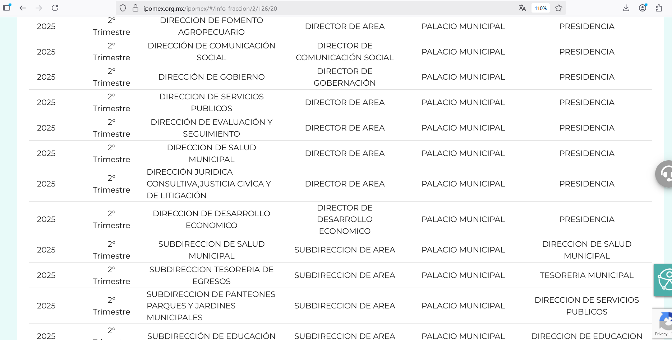
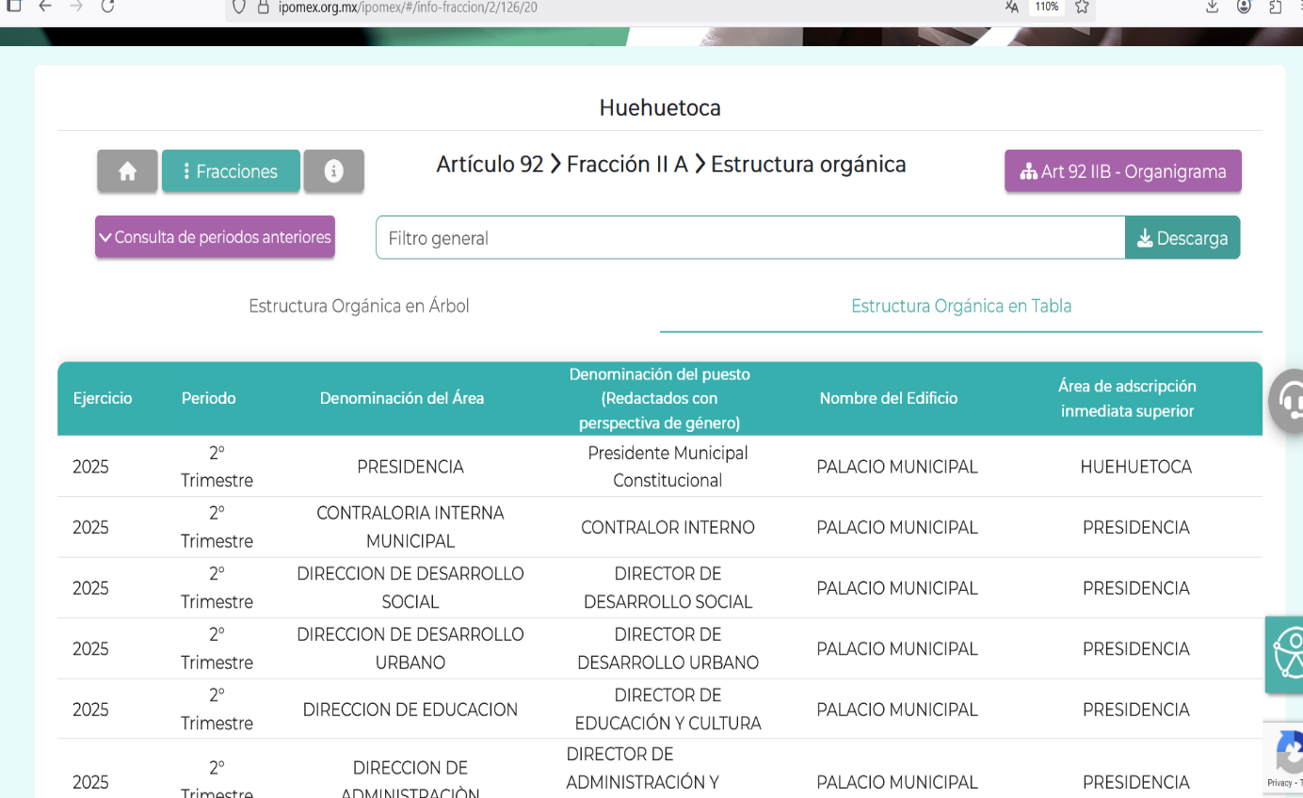
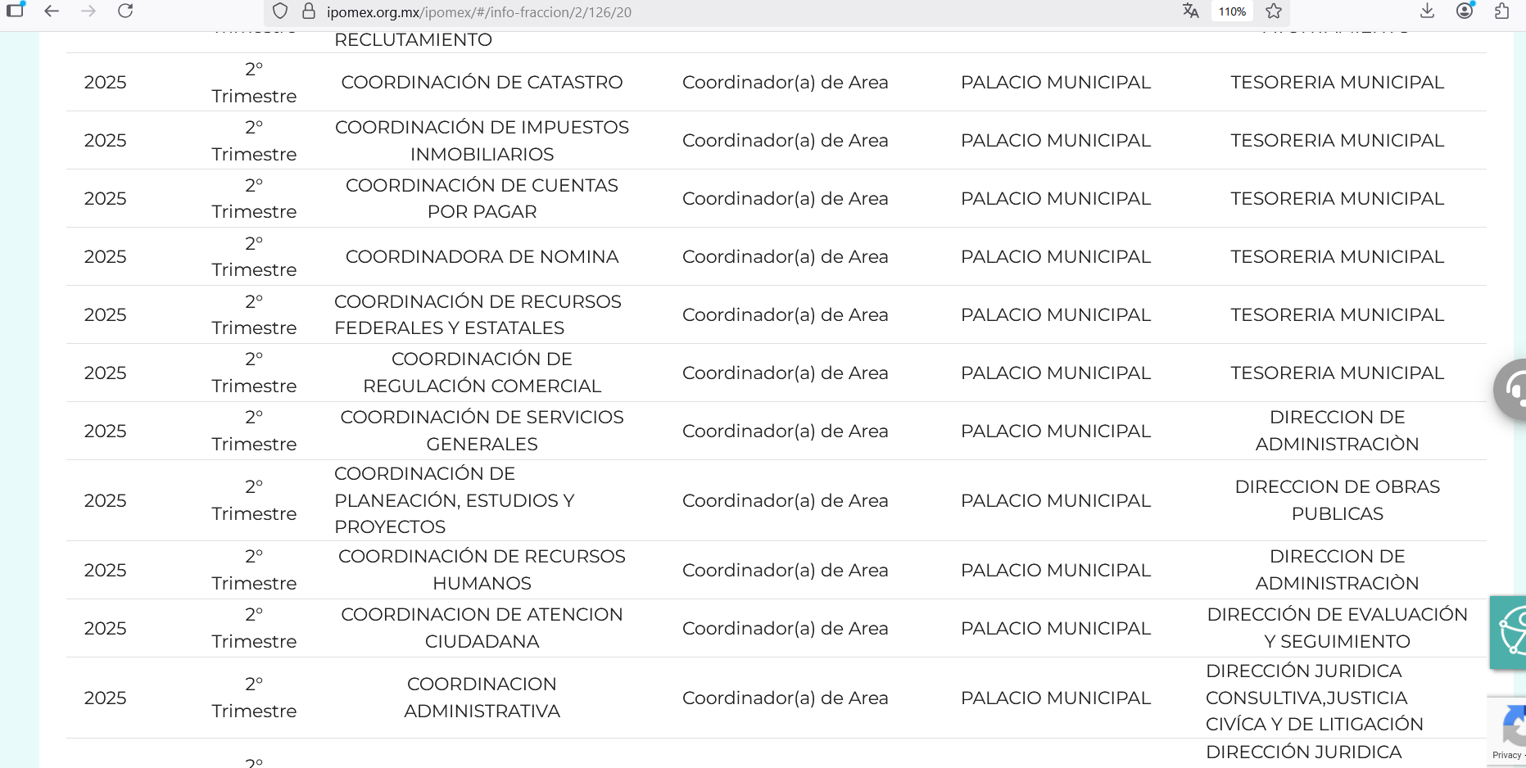
De lo expuesto con anterioridad, se desprende que El Sujeto Obligado se auxilia de diversas Direcciones, Subdirecciones, Departamentos y Unidades Administrativas para cumplir con sus fines y objetivos, resultando de nuestro más amplio interés la dirección jurídica, consultiva, justicia cívica y de litigación; así como la coordinación de regulación comercial.
En virtud de lo anterior, para delimitar las fronteras conceptuales de las unidades administrativas en cita, se traen a colación los artículos 151, 152, 153, 183, 212 y 336 del Bando municipal de Huehuetoca, porciones normativas que disponen a la literalidad lo siguiente:
“Artículo 151.- Se requiere de autorización, licencia o permiso de la autoridad municipal, para las actividades siguientes:
VI. Estacionamientos públicos por cada cajón de estacionamiento, operación de máquinas tragamonedas, videojuegos y cualquier otra derivada por unidad, venta de bebidas alcohólicas al copeo y cerradas.
Artículo 152.- Los derechos que concede la autorización, licencia, permiso o dictamen son intransferibles y deberán ser ejercidos directamente en el lugar señalado en el documento y por el giro respectivo.
En caso de no cumplirse con las condiciones y determinaciones previstas en la ley, reglamentos o disposiciones generales señaladas por la autoridad, dichas autorizaciones quedarán canceladas.
Artículo 153.- Para el otorgamiento de la autorización, licencia, permiso o dictamen, los interesados deberán cumplir los requisitos que señale la normatividad aplicable, municipal, estatal y federal, los cuales constan en:
1. Documento que acredite propiedad o posesión del inmueble;
2. Recibo al corriente del impuesto predial;
3. Recibo al corriente del impuesto del derecho de agua, de uso comercial;
4. Constancia de uso de suelo de la Dirección de Desarrollo Urbano no mayor a 60 días.
5. Constancia y recibo de alineamiento y número oficial;
6. Visto Bueno de Protección Civil;
7. Visto bueno de la Dirección de Ecología y Medio Amiente consistente en la preservación del medio ambiente.
Una vez reunido los requisitos los presentara con solicitud respectiva la cual será en un formato libre y/o formato que emita la autoridad competente para ello a las oficinas de la coordinación de regulación comercial quien solo recepcionará las solicitudes que contengan todos los requisitos antes señalados y este a su vez los turnara al comité de licencias y permisos que en un término de 8 a 15 días hábiles, dará respuesta a la solicitud del interesado con afirmativa o negativa según sea el caso.
Artículo 183.- La placa autorizada por la Coordinación de Regulación Comercial que deberán utilizar las unidades económicas establecerá lo siguiente: “Esta unidad económica cuenta con Dictamen de Giro y la licencia de funcionamiento que autorizan la venta de bebidas alcohólicas”, así como el horario permitido para la actividad comercial que en ningún caso podrá excederse, misma que se le asignará un folio, el cual se encontrará publicado en la página electrónica oficial de la Administración Pública Municipal
Artículo 212.- Queda prohibido a los vecinos, habitantes y transeúntes del Municipio, las siguientes conductas y actividades:
a) Ingerir bebidas alcohólicas en la vía pública;
(…)
Artículo 336.- Son faltas administrativas e infracciones a las disposiciones en materia de comercio, industria y prestación de servicios las siguientes:
(…)
XXVIII. La comercialización o venta de bebidas alcohólicas para consumo inmediato en áreas recreativas, vías públicas, lugares de uso común, tianguis, mercados públicos, al interior o exterior de casas habitación o sus estacionamientos, en terrenos de propiedad privada, en campos deportivos y en espectáculos públicos, salvo que se cuente con los permisos, licencias y autorizaciones Estatales y Municipales que sean necesarios, en los casos en que sea procedente;” (Sic)

Bajo este contexto, a toda luz se desprende que la dirección jurídica, consultiva, justicia cívica y de litigación tiene competencia en materia de asesoría legal, estudio de normatividad, gestión de conflictos y asesoría de materia de litigo.
En contraste, la Coordinación de Regulación Comercial tiene atribuciones para otorgar autorizaciones, licencias, permisos o dictámenes de diversos tópicos, entre los cuales destaca la venta de bebidas alcohólicas.
Una vez sentado lo anterior, en términos de los numerales 18 y 19 de la Ley de Transparencia local existe obligación de documentar actos de autoridad, así como una presunción de existencia de la información cuando se refiera a las atribuciones de los sujetos obligados, porciones normativas que disponen a la literalidad lo siguiente:
“Artículo 18. Los sujetos obligados deberán documentar todo acto que derive del ejercicio de sus facultades, competencias o funciones, considerando desde su origen la eventual publicidad y reutilización de la información que generen.
Artículo 19. Se presume que la información debe existir si se refiere a las facultades, competencias y funciones que los ordenamientos jurídicos aplicables otorgan a los sujetos obligados.
En los casos en que ciertas facultades, competencias o funciones no se hayan ejercido, se debe motivar la respuesta en función de las causas que motiven tal circunstancia.
Si el sujeto obligado, en el ejercicio de sus atribuciones, debía generar, poseer o administrar la información, pero ésta no se encuentra, el Comité de transparencia deberá emitir un acuerdo de inexistencia, debidamente fundado y motivado, en el que detalle las razones del por qué no obra en sus archivos.” (Sic)

Ahora bien, como se mencionó en el antecedente segundo El Sujeto Obligado en fecha dieciséis de abril de dos mil veinticinco, rindió su respuesta a la solicitud de información en los siguientes términos:
- “000208HUEHUETOIP2025TSP0001.pdf”: Oficio número PMH/CRC/004-0094/2025 signado por el coordinador de regulación comercial, dirigido a la titular de la unidad de transparencia, de fecha quince de abril de dos mil veinticinco, resulta de nuestro interés el siguiente extracto:
“(…) me permito hacer de su conocimiento que la Coordinación de Regulación Comercial a mi tutela, se encuentra en espera de la Autorización de los Manuales de Organización y Procedimientos que regirán las actuaciones de su servidor y sus subordinados para brindar atención a las acciones que enlista en su petición. Toda vez que al día de hoy no se ha autorizado o no se ha brindado visto bueno alguno de esta coordinación para la venta de bebidas alcohólicas dentro del espacio que ocupa nuestro municipio” (Sic)

Se desprende entonces que la respuesta rendida por El Sujeto Obligado emana de alguno de los servidores públicos estimados competentes, se quiere con ello significar que El Sujeto Obligado observó parcialmente el numeral 162 de la Ley de Transparencia local, cuyo contenido literal es el siguiente:
“Artículo 162. Las unidades de transparencia deberán garantizar que las solicitudes se turnen a todas las Áreas competentes que cuenten con la información o deban tenerla de acuerdo a sus facultades, competencias y funciones, con el objeto de que realicen una búsqueda exhaustiva y razonable de la información solicitada.” (Sic)

Ahora bien, con relación al requerimiento 1 -uno-, resulta obice señalar que El Sujeto Obligado no genera certeza jurídica al particular, al tomar en consideración que se limitó a señalar que la Coordinación de Regulación Comercial se encuentra en proceso de autorización de los manuales de organización y procedimientos, es decir, a la fecha en que brinda la respuesta primigenia se encuentra en proceso de actualización de su normatividad interna. Dicho en otras palabras, atendió dicho requerimiento bajo una óptica restrictiva, al tomar en consideración que el derecho de acceso a la información estriba en hacer entrega de los soportes documentales que obran en los archivos al momento de ejercer dicha prerrogativa constitucional.
Con relación a los puntos 2 -dos- y 3 -tres-, es conveniente acotar que el servidor público habilitado atendió dichos requerimientos de manera diligente, al señalar que la información no obra en sus archivos, pronunciamiento que cobra particular relevancia, al tomar en consideración que su competencia estriba en la expedición de licencias, permisos y autorizaciones para diversas actividades, entre ellas, la venta de bebidas alcohólicas.
Con base en lo expuesto por El Sujeto Obligado se destaca que el Pleno del Órgano Garante local ha sostenido que, ante la presencia de un hecho negativo, resultaría innecesaria una declaratoria de inexistencia en términos de 19, 169 y 170 de la Ley de Transparencia y Acceso a la Información Pública del Estado de México y Municipios, y ante un hecho negativo resulta aplicable la siguiente tesis:
“HECHOS NEGATIVOS, NO SON SUSCEPTIBLES DE DEMOSTRACION.
Tratándose de un hecho negativo, el Juez no tiene por qué invocar prueba alguna de la que se desprenda, ya que es bien sabido que esta clase de hechos no son susceptibles de demostración.” [Sic]

En suma, la respuesta únicamente es susceptible de atender los requerimientos identificados con los numerales 2 -dos- y 3 -tres-, por consiguiente, la respuesta rendida por El Sujeto Obligado colmó parcialmente el derecho de acceso a la información pública.
Por lo que, inconforme con la respuesta rendida por parte del Sujeto Obligado, El Recurrente interpuso el medio de impugnación, exponiendo las siguientes razones o motivos de inconformidad:
Acto Impugnado:
“Negativa a la información solicitada" (Sic)
Razones o Motivos de Inconformidad:
“negativa a la información solicitada" (Sic)

Es decir, las razones o motivos de inconformidad son susceptibles de actualizar la hipótesis prevista en el artículo 179 fracción I de la Ley de Transparencia y Acceso a la Información Pública del Estado de México y Municipios, cuyo contenido literal es el siguiente:
“Artículo 179. El recurso de revisión es un medio de protección que la Ley otorga a los particulares, para hacer valer su derecho de acceso a la información pública, y procederá en contra de las siguientes causas:
I. La negativa a la información solicitada
(…)” (Sic)

Por otra parte, como fue referido en el antecedente quinto, El Sujeto Obligado no rindió su informe justificado, es decir, no subsanó la violación al derecho de acceso a la información pública.
Con relación a la problemática expuesta, resulta procedente ordenar una búsqueda exhaustiva y razonable, a efecto de hacer entrega de la siguiente información:
- El o los documentos donde conste el fundamento legal y administrativo que permite la venta de bebidas alcohólicas y micheladas en tianguis y vía pública en el municipio de Huehuetoca, al ocho de abril de dos mil veinticinco.

Ahora bien, con relación al único punto que será materia de cumplimiento, resulta oportuno señalar que el derecho de acceso a la información excluye la obligación de generar, documentos, procesar información o incluso generar soportes documentales encauzados a atender la pretensión de los particulares, es decir no tiene obligación de documentos para colmar la pretensión del particular.
Robustece lo anterior, el criterio 03-17, emitido por el Instituto Nacional de Transparencia, Acceso a la Información y Protección de Datos Personales cuyo rubro y texto dispone a la literalidad los siguiente:
“NO EXISTE OBLIGACIÓN DE ELABORAR DOCUMENTOS AD HOC PARA ATENDER LAS SOLICITUDES DE ACCESO A LA INFORMACIÓN.
Los artículos 129 de la Ley General de Transparencia y Acceso a la Información Pública y 130, párrafo cuarto, de la Ley Federal de Transparencia y Acceso a la Información Pública, señalan que los sujetos obligados deberán otorgar acceso a los documentos que se encuentren en sus archivos o que estén obligados a documentar, de acuerdo con sus facultades, competencias o funciones, conforme a las características físicas de la información o del lugar donde se encuentre. Por lo anterior, los sujetos obligados deben garantizar el derecho de acceso a la información del particular, proporcionando la información con la que cuentan en el formato en que la misma obre en sus archivos; sin necesidad de elaborar documentos ad hoc para atender las solicitudes de información.
Resoluciones:
RRA 0050/16. Instituto Nacional para la Evaluación de la Educación. 13 julio de 2016. Por unanimidad. Comisionado Ponente: Francisco Javier Acuña Llamas.
RRA 0310/16. Instituto Nacional de Transparencia, Acceso a la Información y Protección de Datos Personales. 10 de agosto de 2016. Por unanimidad. Comisionada Ponente. Areli Cano Guadiana.
RRA 1889/16. Secretaría de Hacienda y Crédito Público. 05 de octubre de 2016. Por unanimidad. Comisionada Ponente. Ximena Puente de la Mora” [Sic]

Luego entonces, para el caso de que la información no obre en sus archivos, bastará con que así lo manifieste en etapa de cumplimiento.
En mérito de lo expuesto en líneas anteriores, resultan parcialmente fundados los motivos de inconformidad vertidos por El Recurrente, por ello con fundamento en el artículo 186 fracción III de la Ley de Transparencia y Acceso a la Información Pública del Estado de México y Municipios, se MODIFICA la respuesta a la solicitud de información 00208/HUEHUETO/IP/2025, que ha sido materia del presente fallo.
Por lo antes expuesto y fundado es de resolverse y,

SE RESUELVE
PRIMERO. Se MODIFICA la respuesta a la solicitud de información número 00208/HUEHUETO/IP/2025 por resultar parcialmente fundados los motivos de inconformidad que arguye EL RECURRENTE, en términos del Considerando CUARTO de la presente resolución.

SEGUNDO. Se ORDENA al SUJETO OBLIGADO realizar una búsqueda exhaustiva y razonable a fin de entregar al RECURRENTE, a través del Sistema de Acceso a la Información Mexiquense (SAIMEX), de lo siguiente:
- El o los documentos donde conste el fundamento legal y administrativo que permite la venta de bebidas alcohólicas y micheladas en tianguis y vía pública en el municipio de Huehuetoca, al ocho de abril de dos mil veinticinco.
En el supuesto de que la información no obre en los archivos del Sujeto Obligado bastará con que El Sujeto Obligado lo haga del conocimiento en términos del párrafo segundo del artículo 19 de la Ley de transparencia local.

TERCERO. NOTIFÍQUESE a través del Sistema de Acceso a la Información Mexiquense (SAIMEX), la presente Resolución al Titular de la Unidad de Transparencia del Sujeto Obligado, para que conforme al artículo 186 último párrafo, 189 segundo párrafo y 194 de la Ley de Transparencia y Acceso a la Información Pública del Estado de México y Municipios; dé cumplimiento a lo ordenado dentro del plazo de diez días hábiles, e informe a este Instituto en un plazo de tres días hábiles siguientes sobre el cumplimiento dado a la presente y, se le apercibe que en caso de negarse a cumplir la presente resolución o hacerlo de manera parcial, se le impondrá una medida de apremio de conformidad con lo previsto en los artículos 198, 200, fracción III; 214, 215 y 216 de la Ley de Transparencia y Acceso a la Información Pública del Estado de México y Municipios.

CUARTO. De conformidad con el artículo 198 de la Ley de Transparencia y Acceso a la Información Pública del Estado de México y Municipios, de considerarlo procedente, el Sujeto Obligado de manera fundada y motivada, podrá solicitar una ampliación de plazo para el cumplimiento de la presente resolución.

QUINTO. NOTIFÍQUESE a través del Sistema de Acceso a la Información Mexiquense (SAIMEX), al RECURRENTE y hágasele del conocimiento que en caso de considerar que le causa algún perjuicio, podrá promover el Juicio de Amparo en los términos de las leyes aplicables, de acuerdo a lo estipulado por el artículo 196 de la Ley de Transparencia y Acceso a la Información Pública del Estado de México y Municipios.

ASÍ LO ACORDÓ, POR UNANIMIDAD DE VOTOS, EL PLENO DEL INSTITUTO DE TRANSPARENCIA, ACCESO A LA INFORMACIÓN PÚBLICA Y PROTECCIÓN DE DATOS PERSONALES DEL ESTADO DE MÉXICO Y MUNICIPIOS, CONFORMADO POR LOS COMISIONADOS JOSÉ MARTÍNEZ VILCHIS, MARÍA DEL ROSARIO MEJÍA AYALA, SHARON CRISTINA MORALES MARTÍNEZ (AUSENCIA JUSTIFICADA), LUIS GUSTAVO PARRA NORIEGA Y GUADALUPE RAMÍREZ PEÑA; EN LA TRIGÉSIMA TERCERA SESIÓN ORDINARIA CELEBRADA EL DIECIOCHO DE SEPTIEMBRE DE DOS MIL VEINTICINCO, ANTE EL SECRETARIO TÉCNICO DEL PLENO, ALEXIS TAPIA RAMÍREZ.
CCR/JCMA

IMPROCEDENCIA Y SOBRESEIMIENTO EN EL JUICIO DE AMPARO. LAS CAUSAS PREVISTAS EN LOS ARTÍCULOS 73 Y 74 DE LA LEY DE LA MATERIA, RESPECTIVAMENTE, NO SON INCOMPATIBLES CON EL ARTÍCULO 25.1 DE LA CONVENCIÓN AMERICANA SOBRE DERECHOS HUMANOS. Del examen de compatibilidad de los artículos 73 y 74 de la Ley de Amparo con el artículo 25.1 de la Convención Americana sobre Derechos Humanos no se advierte que el derecho interno desatienda los estándares que pretenden proteger los derechos humanos en dicho tratado, por regular causas de improcedencia y sobreseimiento que impiden abordar el estudio de fondo del asunto en el juicio de amparo, en virtud de que el propósito de condicionar el acceso a los tribunales para evitar un sobrecargo de casos sin mérito, es en sí legítimo, por lo que esa compatibilidad, en cuanto a los requisitos para la admisibilidad de los recursos dependerá, en principio, de los siguientes criterios: no pueden ser irracionales ni de tal naturaleza que despojen al derecho de su esencia, ni discriminatorios y, en el caso, la razonabilidad de esas causas se justifica por la viabilidad de que una eventual sentencia concesoria tenga un ámbito de protección concreto y no entre en conflicto con el orden jurídico, no son de tal naturaleza que despojen al derecho de su esencia ni tampoco son discriminatorias, pues no existe alguna condicionante para su aplicabilidad, en función de cuestiones personales o particulares del quejoso. Por tanto, las indicadas causas de improcedencia y sobreseimiento no son incompatibles con el citado precepto 25.1, pues no impiden decidir sencilla, rápida y efectivamente sobre los derechos fundamentales reclamados como violados dentro del juicio de garantías.

